Plansoft.org: Integracja z BAZUS
Autor Maciej Szymczak
wersja 2024.04

Opis funkcjonalny 1
Wprowadzenie danych w BAZUS 2
Relacje pomiędzy grupami 3
Pobranie danych do Plansoft.org 3
Jak sprawdzić, czy przesyłanie danych działa? 4
Planujemy zajęcia! 4
Przesyłamy rozkład do BAZUS 4
Raport: Co nie zostało wysłane do Bazusa? 5
Dla informatyków: szczegóły techniczne 5
Jak to zostało zrobione? 5
Przesłanie danych słownikowych 6
Przesłanie planu studiów 6
Odesłanie ułożonego rozkładu zajęć 7
Bazus_sub_map 7
Zastosowane Oprogramowanie 8
Instalacja połączenia 8
Blokujemy możliwość ręcznego wprowadzania rekordów 11
Pytania i odpowiedzi 12
Co jest wysyłane do Bazus? 12
Rozwiązywanie problemów 12
Przeglądanie duplikatów 13
Edytowanie Integration id 14
Komunikat „Zdublowana kombinacja Przedmiot-typ” 17
Po co jest parametr pCleanpMode w pakiecie Integration? 17
ORA-00001: unique constraint 18
Przedmioty zawierające znaki końca wiersza w nazwach 19
Scalanie istniejącego przedmiotu z nowym przedmiotem 19
Sprawdzenie, które pozycje z planu zajęć nie mogą być zaimportowane 20

Opis funkcjonalny

Integracja opisana w tym dokumencie:
- Przesyła dane słownikowe oraz plan studiów z BAZUS do Plansoft.org.
- Następnie, po zaplanowaniu zajęć, przesyła gotowy rozkład zajęć do systemu BAZUS.

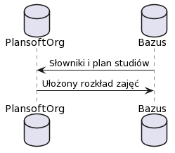

Ten rozdział opisuje czynności, jakie wykonujemy w kolejności chronologicznej.

Wprowadzenie danych w BAZUS
Następujące dane muszą zostać wprowadzone w systemie BAZUS:

- Słowniki: wykładowcy, grupy, sale, przedmioty, formy prowadzenia zajęć.

  - Integration id. Każdy rekord posiada tak zwany integration_id, jest to unikatowy, stały identyfikator rekordu, który jest nadawany przez system BAZUS.
Integration id jest generowany automatycznie, nie musimy się o niego troszczyć.
Po przesłaniu danych ten numer możemy zobaczyć w Plansoft.org tutaj.
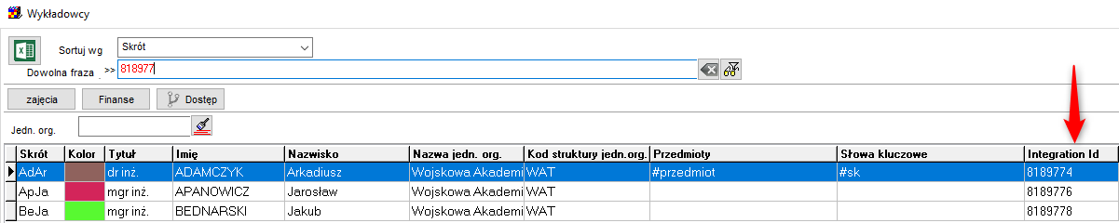
Możemy wyszukiwać rekordy za pomocą integration_id wpisując nr w polu Dowolna fraza.

Jeżeli numer jest pusty to znaczy, że rekord nie był importowany z BAZUS, lecz został wprowadzony ręcznie. Mimo wszystko, taki rekord może być używany w planowaniu i zostanie on odesłany do Bazusa.

  - Nieaktywne rekordy.
    - Jeżeli rekord w BAZUS został zaznaczony jako nieaktywny, wówczas rekord staje nie nieaktywny również w Plansoft.org.
    - Jeżeli nieaktywny rekord w Plansoft.org został wcześniej zaimportowany z Bazus (to znaczy, nie jest to historyczny rekord), to dostęp do rekordu jest blokowany (rekord jest ukrywany).
    - Nieaktywny rekord nie jest aktualizowany (imię, nazwisko itd. nie są już aktualizowane)
  - Dane, których nie ma w Bazus (kolory, skróty) są generowane przez integrację automatycznie.
  - Importowane dane słownikowe są widoczne dla wszystkich planistów i ról.

- Plan studiów.
  - Do Plansoft.org przesyłane są tylko poprawne kombinacje, to znaczy takie, gdzie wszystkie pola są wypełnione: wykładowca, grupa, przedmiot, forma zajęć, liczba zajęć.

Relacje pomiędzy grupami
Relacje pomiędzy grupami (nadrzędny, podrzędny) nie są importowane z BAZUS.
Relacje należy utworzyć ręcznie w Plansoft.org. Relacje pomiędzy grupami zbudowane po stronie Plansoft.org nie są przenoszone do BAZUSa.

Pobranie danych do Plansoft.org
W Plansoft.org musi utwórz semestr o nazwie odpowiadającej dokładnie nazwie semestru założonej w systemie Bazus. W razie, gdy semestr nie zostanie odnaleziony, informacja zostaje zaraportowana w logu.

Wprowadź aktualną nazwę semestru w polu Semestr na formularzu Plik | Integracja.
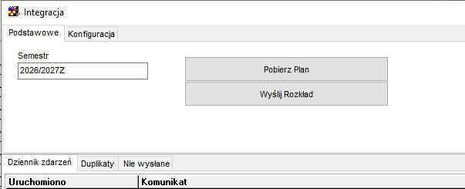
Synchronizacja danych słownikowych uruchamiana jest automatycznie godzinę- nic nie musisz robić.

Plan studiów aktualizowany jest również automatycznie, raz dziennie, o godz. 04.00.
Jeśli chcesz pobrać plan szybciej, naciśnij przycisku Pobierz Plan na formularzu Plik | Integracja. W systemie rejestrowane jest zlecenie wysłania rozkładu, które zostanie zrealizowane o pełnej godzinie.

Import słowników trwa kilka sekund, import planu studiów trwa około dwóch minut i jest realizowany poza godzinami pracy z uwagi na konieczność przeliczenia liczby zaplanowanych zajęć dla całej bazy danych.

Jak sprawdzić, czy przesyłanie danych działa?
W oknie Plik | Integracja sprawdzamy, czy były jakieś błędy w trakcie integracji oraz kiedy ostatni raz dane były przesyłane.

Nie musimy wczytywać się w znaczenie symboli na ekranie: ważne jest, tylko to, aby w kolumnie Uruchomiono była dzisiejsza data, a komunikat kończył się słowem „OK”.

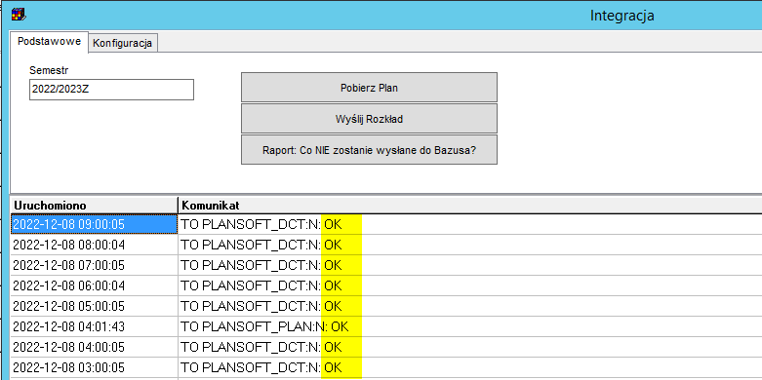

Planujemy zajęcia!
No cóż, wreszcie możemy rozpocząć planowanie

Przesyłamy rozkład do BAZUS

Rozkład przesyłamy za pomocą dobrze już znanego formularza Plik | Integracja.

Przycisk Wyślij Rozkład naciskamy, gdy rozkład jest ukończony.
Przycisk Wyślij Rozkład powinien być naciskany, gdy nikt inny nie pracuje w systemie Plansoft.org. Rozkład możemy przesyłać (aktualizować) wielokrotnie.

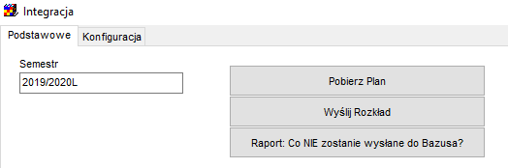

Aby wysłać rozkład naciskamy przycisk Wyślij Rozkład. Wysyłka realizowana jest o każdej pełnej godzinie.

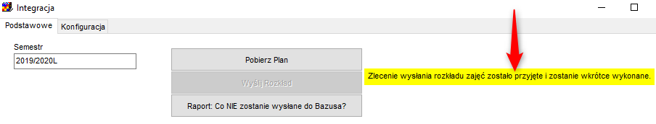
Przed wysłaniem, zajęcia są scalane (sąsiednie bloki są łączone).

Raport: Co nie zostało wysłane do Bazusa?

Aby upewnić się, że wszystkie zajęcia zostały wysłane do Bazusa, naciskamy przycisk Raport: Co nie zostanie wysłane do Bazusa? Generowanie raportu trwa kilka minut.

Raport pokazuje zajęcia, których NIE można przesłać do Bazusa, gdy raport nie pokaże żadnych rekordów - to dobrze!

Przykładowy raport:
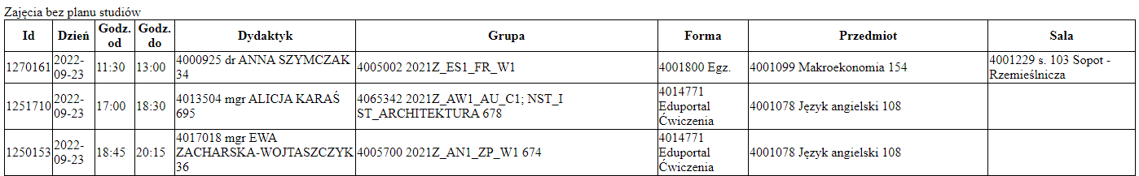

Dla informatyków: szczegóły techniczne

W celu uruchomienia integracji z systemem Bazus konieczne jest uruchomienie funkcji integracyjnych w systemie Bazus, szczegóły należy uzgodnić z firmą Simple, dostawcą systemu Bazus.

Jak to zostało zrobione?
Integracja składa się z trzech części:
- Przesłanie danych słownikowych,
- Przesłanie planu studiów,
- Odesłanie ułożonego rozkładu zajęć.
Program napisano w technologii Talend Data Integration Studio.
Dane są przesyłane pomiędzy bazami danych Oracle oraz MSSQL.

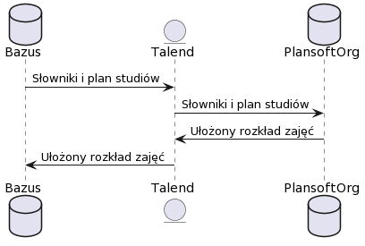

https://www.planttext.com/
@startuml
database Bazus
entity Talend
database PlansoftOrg

Bazus -> Talend : Słowniki i plan studiów
Talend -> PlansoftOrg : Słowniki i plan studiów
PlansoftOrg -> Talend : Ułożony rozkład zajęć
Talend -> Bazus : Ułożony rozkład zajęć
@enduml

Przesłanie danych słownikowych
Kiedy: Co godzinę.

Przygotowanie danych w  MSSQL | Procedura osadzana:  IntPZ_zestaw_dydaktykow_v1  IntPZ_zestaw_grup_v1  IntPZ_zestaw_sal_v1  IntPZ_zestaw_przedmiotow_v1  IntPZ_zestaw_form_zajec_v1
Przesłanie danych  MSSQL Odczyt -> Oracle Zapis | bazus.dbo.IntPZ_zestaw_dydaktykow -> int_lecturers  bazus.dbo.IntPZ_zestaw_grup -> int_groups  bazus.dbo.IntPZ_zestaw_sal -> int_resources  bazus.dbo.IntPZ_zestaw_przedmiotow -> int_subjects  bazus.dbo.IntPZ_zestaw_form_zajec -> int_forms
Przetwarzenie Oracle | Procedura osadzana:  begin integration.int_to_plansoft_dict(); end;

Przesłanie planu studiów
Kiedy: Raz na dobę wieczorem oraz na żądanie użytkownika, o pełnych godzinach.

Oracle: Sprawdzenie, czy interfejs powinien zostać uruchomiony. | select Value  from system_parameters  where name = 'RUN_INT_TO_PLANSOFT_PLAN'  and value='YES'
Przetwarzanie MSSQL | Procedura osadzana:  IntPZ_plan_studiow_v1
Przesłanie danych MSSQL -> Oracle | bazus.dbo.IntPZ_plan_studiow->int_plan
Przetwarzenie Oracle | Procedura osadzana:  begin integration.int_to_plansoft_plan('N');  end;
Oracle  Potwierdzenie zakończenia przetwarzania | begin  delete from system_parameters where name = 'RUN_INT_TO_PLANSOFT_PLAN';  commit;  end;

Odesłanie ułożonego rozkładu zajęć
Kiedy: Na żądanie użytkownika, o pełnych godzinach.

Oracle: Sprawdzenie, czy interfejs powinien zostać uruchomiony. | begin  delete from system_parameters where name = 'RUN_INT_TO_PLANSOFT_PLAN';  commit;  end
Przetwarzenie Oracle | begin integration.int_from_plansoft(); end;  Zajęcia są scalane (sąsiednie bloki są scalane)
Przesłanie danych Oracle -> MSSQL | int_classes->IntPZ_plan_zajec_event  int_class_members->IntPZ_plan_zajec_event_member
Przetwarzenie MSSQL | Proedura osadzana  IntPZ_planner_to_bazus
Oracle  Potwierdzenie zakończenia przetwarzania | begin  delete from system_parameters where name = 'RUN_INT_FROM_PLANSOFT';  commit;  end

Bazus_sub_map
Bazus przekazuje przedmioty wymnożone przez formy prowadzenia zajęć, np. przedmiot matematyka przesyłany jest trzykrotnie, jeżeli prowadzonych jest w ramach trzech form zajęć.
Aby uniknąć wyświetlania wielokrotnie tego samego przedmiotu, do plansoft.org przedmiot jest importowany tylko jeden raz. W tym celu używamy tabeli mapującej bazus_sub_map: wiele przedmiotów w Bazus –jeden przedmiot w plansoft.org.

Najlepiej wyjaśnić mechanizm działania tabeli na przykładzie:

Bazus wysyła trzykrotnie ten sam przedmiot z trzema różnymi integration_id:
Integration_id | Przedmiot | Forma
1 | Matematyka | Ćwiczenia
2 | Matematyka | Wykład
3 | Matematyka | Egzamin

Do plansoft.org importujemy tylko jeden rekord (a nie trzy rekordy)
Integration_id | Przedmiot
1 | Matematyka

W tabeli bazus_sub_map tworzymy mapowanie:
Integration_id | Przedmiot | Forma | Plansoft. Przedmiot ID
1 | Matematyka | Ćwiczenia | 1
2 | Matematyka | Wykład | 1
3 | Matematyka | Egzamin | 1
Mapowanie używane jest kilka razy:
- Gdy zasilamy słownik Przedmioty
- Gdy zasilamy słownik Plan Studiów
- Gdy odsyłamy gotowy rozkład do Bazusa.

W plansoft.org planista planuje zajęcia:
Kiedy | Przedmiot | Forma
2022.12.20 godz.8.00 | Matematyka (Id=1) | Wykład
2022.12.20 godz.8.00 | Matematyka (Id=1) | Ćwiczenia

Do bazusa wysyłany zajęcia:
Kiedy | Przedmiot | Forma
2022.12.20 godz.8.00 | Matematyka (integration Id=2) | Wykład
2022.12.20 godz.8.00 | Matematyka (integration Id=1) | Ćwiczenia

Zastosowane Oprogramowanie
Talend Data Integration Studio
Java AZUL
SQLDeveloper (ORACLE)
SSMS (Microsoft SQL Server Management Studio)
Notepad++

Instalacja połączenia

- Przed pierwszym uruchomieniem interfejsu uzupełniliśmy w plansoft.org integration_id, miało to na celu uniknięcie utworzenia duplikatów rekordów po stronie plansoft.org. Zastosowano następujące reguły:
  - Weryfikujemy, czy integration_id generowany przez system źródłowy jest unikatowy.
  - Porównujemy i uzupełniamy dane:
Wykladowcy istniejacy w Bazus i nie istniejacy w plansoft.org
select * from
(
select title, first_name, last_name from int_lecturers where is_active=1
minus
select title, upper(first_name), upper(last_name) from lecturers
) order by 3,2

Wykladowcy istniejacy w plansoft.org i nie istniejacy w Bazus
select * from
(
select title, upper(first_name), upper(last_name) from lecturers where id >0
minus
select title, first_name, last_name from int_lecturers where is_active=1
) order by 3,2

--------------------
-- LEC
update lecturers l set integration_id = (select integration_id from int_lecturers where upper(first_name)=upper(l.first_name) and upper(last_name)=upper(l.last_name) and is_active=1 );

update lecturers l set title = (select title from int_lecturers where upper(first_name)=upper(l.first_name) and upper(last_name)=upper(l.last_name) and is_active=1 )
where (select title from int_lecturers where upper(first_name)=upper(l.first_name) and upper(last_name)=upper(l.last_name) and is_active=1 ) is not null

--ROM
update rooms l set integration_id = (select integration_id from int_resources where name=l.name and is_active=1 ); --and location=l.attribs_01

--GRO
update groups l set integration_id = (select integration_id from int_groups where name=l.abbreviation ) and integration_id is null;

--FOR
update forms set Name='(Nieaktywne)Praktyka', abbreviation='(X)Praktyka', is_active='0' where Id=4007360;
update forms set name = initcap(name);
update forms m set integration_id = (select integration_id from int_forms where name = m.name );
commit;

--GRO
update groups g set integration_id = (select integration_id from int_groups where upper(name)=upper(l.first_name) and upper(last_name)=upper(l.last_name) and is_active=1);

--SUB
Ze względu na to, że Bazus zwraca kombinację: Przedmiot + forma, matchowanie nie było wykonywane

- Na serwerze integracyjnym instalujemy Microsoft SQL Server Management Studio, konfigurujemy połączenie i upewniamy się, ze możemy odczytać dane z tabel integracyjnych.

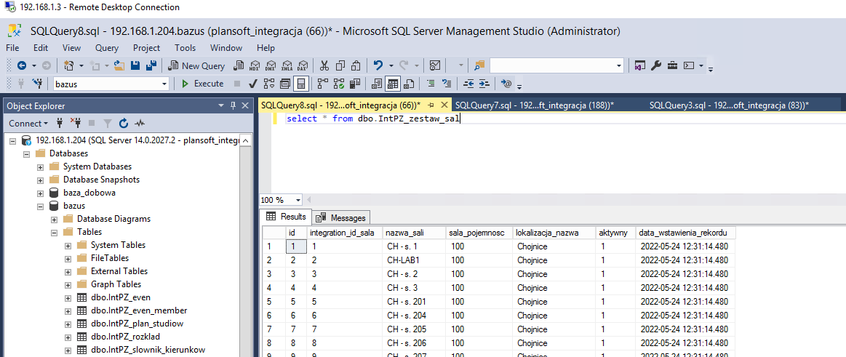

Upewniamy się, że poniższe zapytania SQL działają
select * from bazus.dbo.IntPZ_zestaw_dydaktykow
select * from bazus.dbo.IntPZ_zestaw_grup
select * from bazus.dbo.IntPZ_zestaw_sal
select * from bazus.dbo.IntPZ_zestaw_przedmiotow
select * from bazus.dbo.IntPZ_zestaw_form_zajec
select * from bazus.dbo.IntPZ_plan_studiow

- Aktywujemy integrację i konfigurujemy parametry integracji.

insert into system_parameters (name, value) values ('INT_IS_ACTIVE', '1');
Commit;

- Za pomogą formularza Plik | Integracja wprowadzamy Semestr i typ ograniczenia.

W polu Typ ograniczenia wybieramy: Semestr, Wykładowca, Przedmiot, Forma, Grupa.

- Na serwerze harmonogramujemy usługę napisaną w Talend Data Integration Studio, która przesyła dane pomiędzy Bazusem (MSSQL) a Plansoft.org (Oracle).
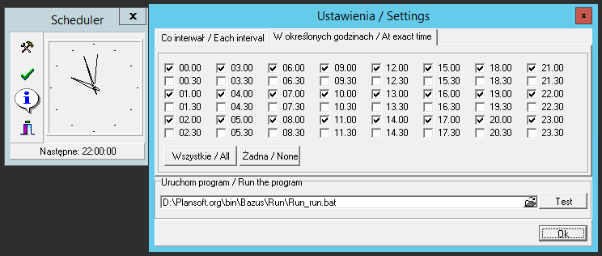
D:\Plansoft.org\bin\Bazus\Run\Run_run.bat

- Harmonogramujemy proces synchronizacji planu zajęć.
Begin
dbms_scheduler.create_job(
job_name => 'INT_BAZUS'
,job_type => 'PLSQL_BLOCK'
,job_action => 'begin insert into system_parameters (name, value) values(''RUN_INT_TO_PLANSOFT_PLAN'',''YES''); commit; end;'
,repeat_interval => 'freq=daily; byhour=3'
--,repeat_interval => 'freq=minutely'
,enabled => TRUE
,comments => '');
--DISPLAY SCHEDULED JOBS: select * from dba_scheduler_jobs
--DROP JOB : begin dbms_scheduler.drop_job('INT_BAZUS'); end;
--CLEAR LOG : delete from xxmsztools_eventlog where module_name = 'INT_TO_PLANSOFT';
--DISPLAY LOGS : select * from xxmsztools_eventlog where module_name = 'INT_TO_PLANSOFT' order by id desc
end;

Blokujemy możliwość ręcznego wprowadzania rekordów

Uruchom skrypt Required_integration_id.sql
Skrypt uruchamiamy dopiero po potwierdzeniu, że interfejs działa.

W efekcie, podczas próby dodania nowego przedmiotu użytkownik otrzyma następujący komunikat.
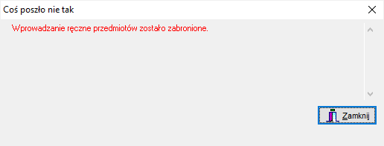
Podobny komunikat pojawi się podczas próby dodania grupy, wykładowcy, formy, sali.

Pytania i odpowiedzi

Co jest wysyłane do Bazus?
PYTANIE
================
W jaki sposób przesyłane jest do systemu Bazus zajęcie, które prowadzi kilku wykładowców, zajęcie jest dla kilku grup, w kilku salach, na przykład:

Data zajęcia: 2023.12.12 Godz. 9.00-10.00
Przedmiot: Matematyka
Rodzaj zajęć: Wykład
Wykładowcy: Janicki, Szymczak
Grupy: G1, G2
Sale: 115, 116

Czy przesyłane jest całe zajęcie? A może przesyłany jest tylko pierwszy wykładowca?

ODPOWIEDZ
================
Do systemu Bazus przesyłany jest kompletny opis zajęcia, zawierający wszystkie szczczegóły, w tym dwóch wykładowców, dwie grupy i dwie sale.

Data zajęcia, przedmiot, rodzaj zajęć i opis dla studentów zapisany jest w tabeli Bazus o nazwie "IntPZ_plan_zajec_event"
Wykładowcy, grupy i sale - w sumie sześć rekordów, zapisane są w tabeli "IntPZ_plan_zajec_event_member"

Następnie uruchamiana jest procedura "IntPZ_planner_to_bazus" po stronie systemu Bazus, która przenosi rekordy z tabel "IntPZ_plan_zajec_event" i "IntPZ_plan_zajec_event_member" do docelowych tabel systemu Bazus.

Rozwiązywanie problemów
- Za pomocą Plansoft.org | Plik | Integracja sprawdź, czy są nowe wpisy w logu.
Jeżeli podczas synchronizacji pojawia się błąd, to jest on zapisywany w logu synchronizacji.

Logi możesz również sprawdzić za pomocą SQL:
select * from xxmsztools_eventlog where module_name = 'INT_TO_PLANSOFT' order by id desc

- Zaloguj się do serwera 192.168.1.3. Sprawdź, czy zadanie jest uruchomione na serwerze. Jeżeli nie, to uruchom je
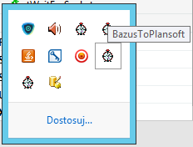

- Naciśnij przyciski w Aplikacji aby zainicjować migrację. Następnie uruchom integrację ręcznie w celu sprawdzenia, czy pojawiają się błędy.
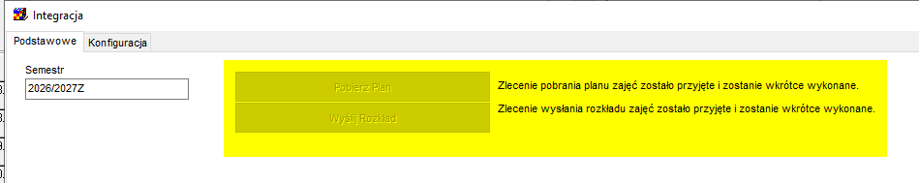

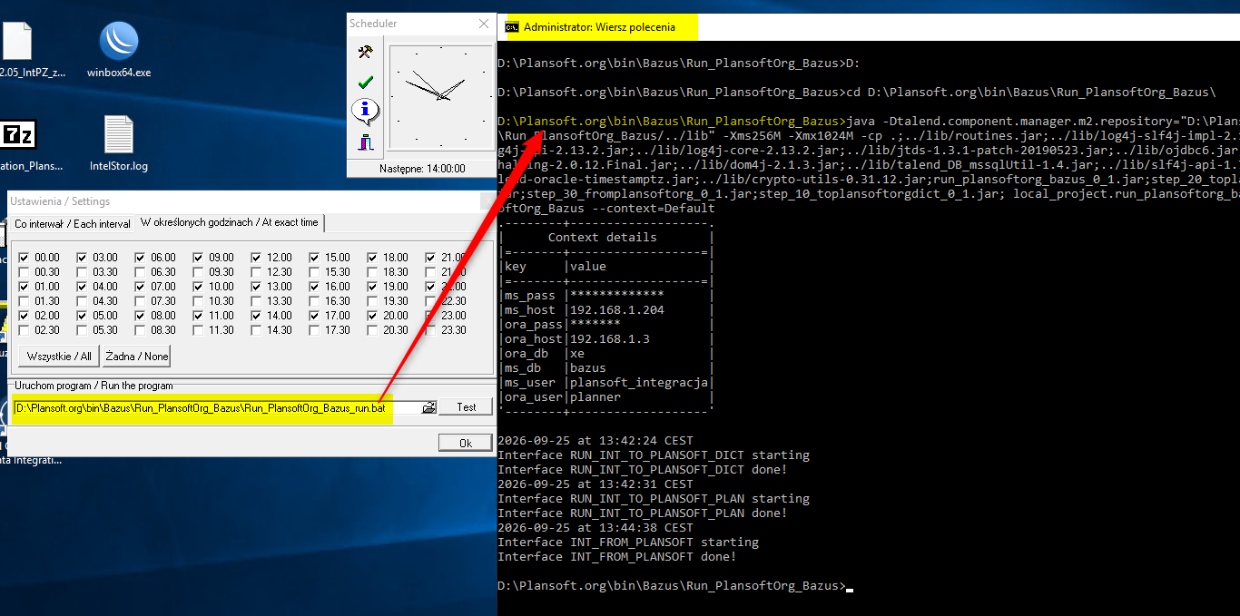

- Zaloguj się do serwera 192.168.1.3. Uruchom Talend Data Integration Studio. Uruchom zadania recznie w celu prześledzenia, czy występują błędy.

Przeglądanie duplikatów
Aby sprawdzić, czy system Bazus utworzył duplikaty wykładowców, grup lub sal, uruchom okno Plik | Integracja, a następnie zaznacz zakładkę Duplikaty jak pokazano na rysunku poniżej.

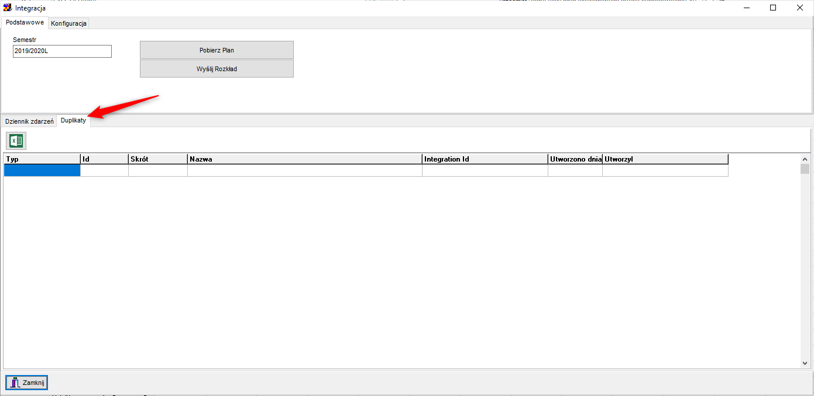

Jeżeli zakładka nie pokazuje żadnych rekordów, to znaczy, że nie ma duplikatów.
Jeżeli zakładka pokazuje duplikaty, to należy je jak najszybciej scalić za pomocą funkcji Scalaj.

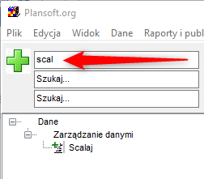

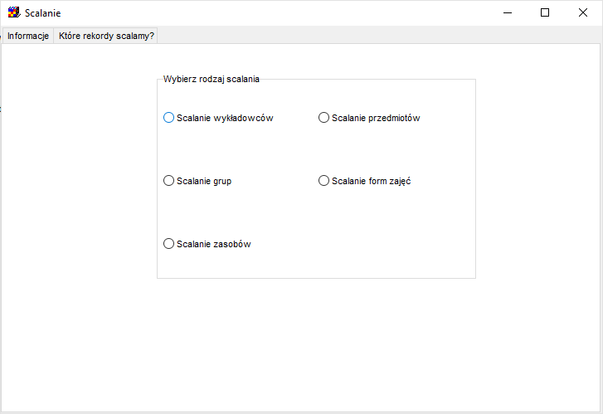
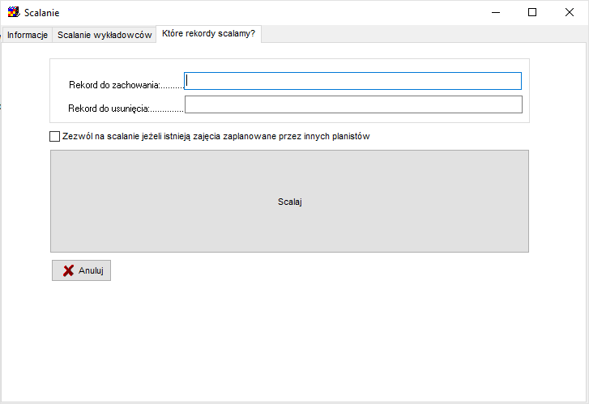

Należy pozostawić rekord, który posiada wartość w polu Integration Id i usunąć rekord bez wartości w polu Integration Id. Jeżeli oba rekordy posiadają Integration Id to trzeba zdecydować o usunięciu któregoś z rekordów zarówno po stronie Plansoft.org jak i systemu Bazus.

Nieaktywne rekordy wykładowców nie są aktualizowane. Może to spowodować wystąpienie duplikatu, ze względu na przydzielenie skrótu innemu, aktywnemu rekordowi. W takim przypadku należy ręcznie zmienić skrót wykładowcy na nieaktywnym rekordzie.

Edytowanie Integration id
Integration ID to wartość jednoznacznie identyfikująca rekord, jak numer PESEL człowieka.
Jest to numer nadawany przez system, w którym powstał rekord, podobnie jak nr PESEL nadawany jest przez Urząd Stanu Cywilnego, gdy rodzi się nowy człowiek. Co do zasady otrzymujemy go raz i nie zmieniamy go.

Co do zasady, rekordy odpowiadający wykładowcom, grupom, salom, przedmiotom czy formom zajęć tworzone są w systemie zródłowym (Bazus / Usos / American Systems).

Co zrobić w sytuacji, kiedy musimy pilnie planować zajęcia, a z jakiegoś powodu system źródłowy nie przesłał utworzonego rekordu? Przede wszystkim powinniśmy zgłosić ten fakt obsłudze technicznej z prośbą o rozwiązanie problemu.

Jeżeli zależy nam jednak na czasie, brakujący rekord możemy wprowadzić w systemie Plansoft.org ręcznie, w następujący sposób:

- Naciskamy przycisk Dodaj w formularzu Dane | Wykładowcy.
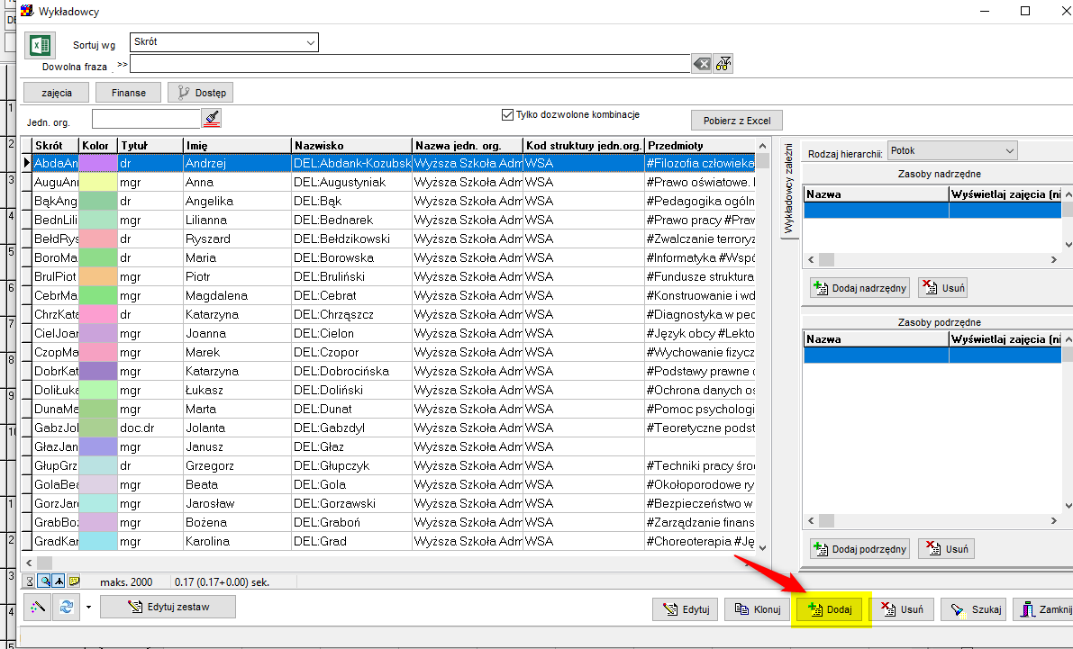

- Naciskamy przycisk (I) i zamykamy okno Informacja, które pojawi się na ekranie.
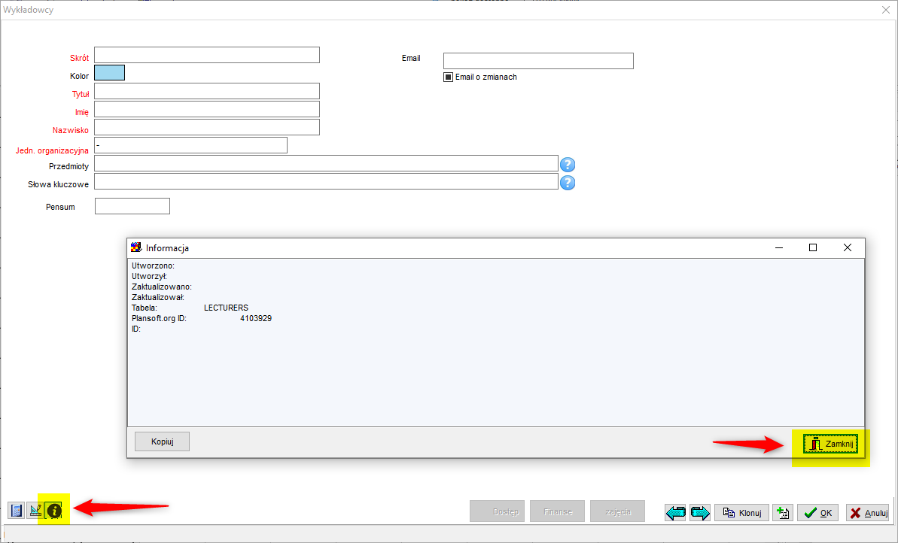

- Czynność spowoduje, że w górnym prawym rogu zobaczymy nowe pole ID. W polu tym wprowadzamy Integration ID. Zapisujemy rekord.

Ważne jest, żebyśmy wprowadzili Integration ID utworzony przez system źródłowy, nie może to być dowolna losowa wartość. Wpisanie dowolnej losowej wartości spowodowałoby utworzenie rekordu-duplikatu, gdy wreszcie system źródłowy prześle rekord.

- To wszystko, wykładowca został utworzony, można kontynuować pracę!

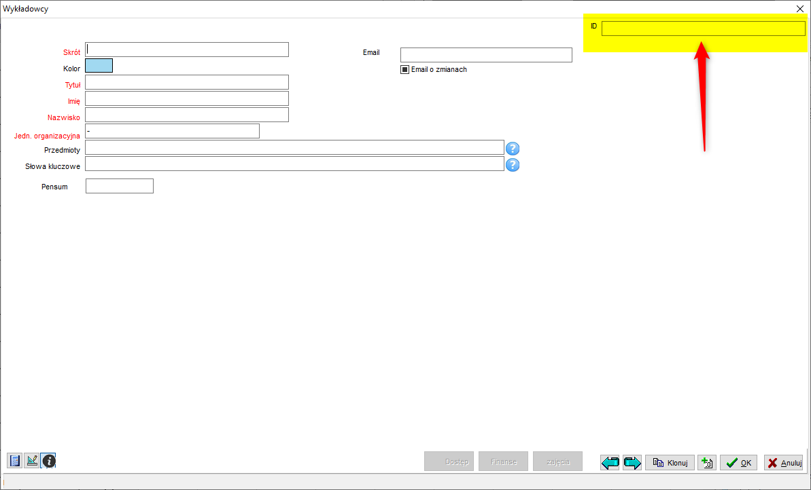

Opisana funkcjonalność działa również na formularzach Grupy, Sale, Przedmioty oraz formy zajęć.

Komunikat „Zdublowana kombinacja Przedmiot-typ”
Komunikat oznacza, że w systemie Bazus omyłkowo przypisano przedmiotowi ten sam typ zajęć więcej niż jeden raz, np. „animacja komputerowa-ćwiczenia” i ponownie „animacja komputerowa-ćwiczenia”. Ten błąd nie powoduje zablokowania interfejsu, ale powinien zostać poprawiony w systemie bazus, ponieważ może powodować nieporozumienia na etapie raportowania danych.

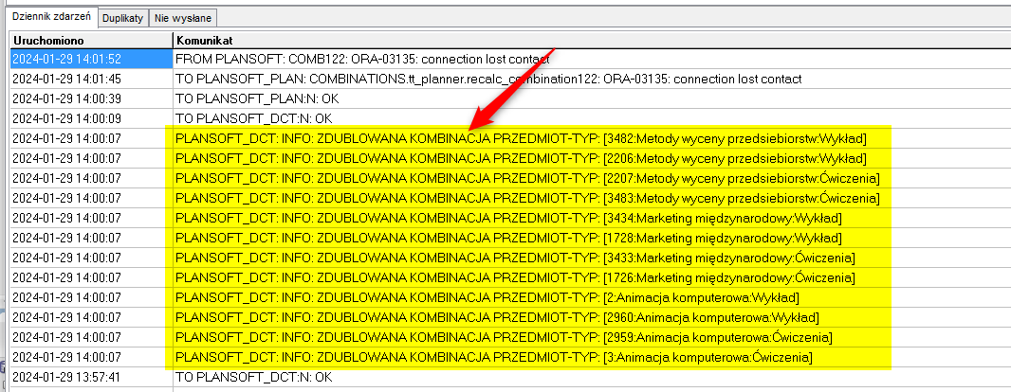

Po co jest parametr pCleanpMode w pakiecie Integration?
Parametr kasuje rekordy przed ich utworzeniem – w normalnym trybie pracy nie trzeba tego robić. Parametr może być pomocny podczas rozwiazywania problemów.
Procedura | Akcja gdy pCleanpMode = true
procedure int_to_plansoft_dict  (pCleanYpMode varchar2 default 'N'); | Truncate table LEC_PLA, GRO_PLA, ROM_PLA, SUB_PLA in FOR_PLA
procedure int_to_plansoft_plan  (pCleanYpMode varchar2 default 'N'); | delete from TT_COMBINATIONS where integration_id is not null  delete from tt_resource_lists where tt_comb_id in (select Id from TT_COMBINATIONS where integration_id in (select integration_id from TT_INTERFACE ) );  delete from TT_INCLUSIONS where tt_comb_id in (select Id from TT_COMBINATIONS where integration_id in (select integration_id from TT_INTERFACE ) );  delete from tt_cla where tt_comb_id in (select id from tt_combinations where weight = 122 and per_id = nvl(pPER_ID, per_id) and integration_id is not null);
procedure int_from_plansoft  (pCleanYpMode varchar2 default 'N'); | delete from tt_cla where tt_comb_id in (select id from tt_combinations where weight = 122 and per_id = nvl(pPER_ID, per_id) and integration_id is not null);

ORA-00001: unique constraint
LEC_NAME_UI, LEC_ABBREVIATION_I, SUB_NAME_UI, GRO_ABBREVIATION_I, SUB_ABBREVIATION_I, ROOM_UK violated

--Wyłącz blokadę anty-duplikatową

drop index LEC_NAME_UI;
drop index LEC_ABBREVIATION_I;
drop index SUB_NAME_I;
drop index GRO_ABBREVIATION_I;
drop index SUB_ABBREVIATION_I;
drop index ROOM_UK;

--Uruchom integrację
begin integration.int_to_plansoft_dict(); end;
select * from xxmsztools_eventlog where module_name = 'INT_TO_PLANSOFT' order by id desc

--Przejrzyj błędy
select * from (
select 'LEC_NAME_UI' type, Id, ABBREVIATION, FIRST_NAME||' '||LAST_NAME||' '||TITLE as name , integration_id, to_char(creation_date,'yyyy-mm-dd') creation_date, created_by
from LECTURERS where (FIRST_NAME, LAST_NAME, TITLE) in (select FIRST_NAME, LAST_NAME, TITLE from LECTURERS group by FIRST_NAME, LAST_NAME, TITLE having count(1)>1)
union all
select 'LEC_ABBREVIATION_I' type, Id, ABBREVIATION, FIRST_NAME||' '||LAST_NAME||' '||TITLE as name, integration_id, to_char(creation_date,'yyyy-mm-dd') creation_date, created_by
from LECTURERS where (ABBREVIATION) in (select ABBREVIATION from LECTURERS group by ABBREVIATION having count(1)>1)
union all
select 'SUB_NAME_I' type, id, abbreviation, name, integration_id, to_char(creation_date,'yyyy-mm-dd') creation_date, created_by
from subjects where name in (select name from subjects group by name having count(1)>1)
union all
select 'GRO_ABBREVIATION_I' type, Id, ABBREVIATION, name ||' ' || group_type as name, integration_id, to_char(creation_date,'yyyy-mm-dd') creation_date, created_by
from groups where ABBREVIATION in (select ABBREVIATION from groups group by ABBREVIATION having count(1)>1)
union all
select 'SUB_ABBREVIATION_I' type, id, ABBREVIATION, name, integration_id, to_char(creation_date,'yyyy-mm-dd') creation_date, created_by
from subjects where (ABBREVIATION) in (select ABBREVIATION from subjects group by ABBREVIATION having count(1)>1)
union all
select 'ROOM_UK' type, id, '' as ABBREVIATION, attribs_01 || ' ' || name as name, integration_id, to_char(creation_date,'yyyy-mm-dd') creation_date, created_by
from rooms where (name, attribs_01) in (select name, ATTRIBS_01 from rooms group by name, ATTRIBS_01 having count(1)>1)
) order by type, name, ABBREVIATION

--Scal rekordy za pomoca standardowej funkcjonalnosci plansoft.org

--Bardziej skomplikowane przypadki:
begin
--reset abbr. I will be properly set by the interface
update subjects set abbreviation='4325370' where id = 4325370;
update subjects set abbreviation='4046179' where id = 4046179;
commit;
end;

--Ponownie aktywuj blokadę anty-duplikatową
CREATE UNIQUE INDEX LEC_NAME_UI ON LECTURERS ("FIRST_NAME", "LAST_NAME", "TITLE") TABLESPACE "USERS" ;
CREATE UNIQUE INDEX LEC_ABBREVIATION_I ON LECTURERS ("ABBREVIATION") TABLESPACE "USERS" ;
CREATE UNIQUE INDEX SUB_NAME_I ON SUBJECTS (NAME) TABLESPACE "USERS";
CREATE UNIQUE INDEX GRO_ABBREVIATION_I ON GROUPS ("ABBREVIATION") TABLESPACE "USERS";
CREATE UNIQUE INDEX SUB_ABBREVIATION_I ON SUBJECTS ("ABBREVIATION") TABLESPACE "USERS";
CREATE UNIQUE INDEX ROOM_UK ON ROOMS (CASE "RESCAT_ID" WHEN 1 THEN "NAME"||' '||"ATTRIBS_01" ELSE TO_CHAR("ID") END ) TABLESPACE "USERS";

Przedmioty zawierające znaki końca wiersza w nazwach
select id, name, integration_id from subjects where ascii(substr(name,length(name),1))=10
update subjects set name = replace(name,chr(10),'')

Scalanie istniejącego przedmiotu z nowym przedmiotem
update subjects set name = name || '(X)' where integration_id is null;
select to_fix.*
, 'update classes set sub_id='||id_to_retain ||' where sub_id='||it_to_delete||';' sql

from
(select Id it_to_delete
, name
, integration_id
, (select id from subjects where name = m.name||'(X)' and integration_id is null ) id_to_retain
from subjects m
where integration_id is not null and name in (select replace(name,'(X)','') from subjects where integration_id is null and name like '%(X)%')
) to_fix

begin
for rec in (
select to_fix.*
from
(select Id it_to_delete
, name
, integration_id
, (select id from subjects where name = m.name||'(X)' and integration_id is null ) id_to_retain
from subjects m
where integration_id is not null and name in (select replace(name,'(X)','') from subjects where integration_id is null and name like '%(X)%')
) to_fix
) loop
update subjects set integration_id = -rec.integration_id where id=rec.it_to_delete;
update subjects set integration_id = rec.integration_id where id=rec.id_to_retain;
delete from subjects where id=rec.it_to_delete;
commit;
end loop;
commit;
end;

Sprawdzenie, które pozycje z planu zajęć nie mogą być zaimportowane
select int_plan.*
, (select count(id) from lecturers where integration_id=integration_id_lec) lec_ok
, (select count(id) from groups where integration_id=integration_id_gro) gro_ok
, (select count(id) from subjects where integration_id=integration_id_sub) sub_ok
, (select count(id) from forms where integration_id=integration_id_for) for_ok
from int_plan where integration_id in (
select integration_id from int_plan
minus
select integration_id from tt_combinations
)
and cycle_name='2022/2023Z'
and is_active='1'

